含油污泥热脱附处理工艺设计及计算

卢颖

广西博世科环保科技股份有限公司，广西南宁 530007

【摘要】随着国家对环保要求日趋严格，含油污泥减量化、无害化、资源化处理将成为污泥处理技术发展的必然趋势 。异位热脱附技术因具有污染物去除率高、修复周期短、适用性强且不引入新的污染物等显著优势，在含油污泥处理工程中得到普遍应用。因此本文主要介绍含油污泥采取一套热脱附处理系统及相应工艺流程，并对其进行了物料平衡及热平衡理论计算。

【关键词】：含污油泥、热脱附、工艺流程、物料平衡计算、热平衡计算。

**Process design and calculation of thermal desorption system for oily sludge**

Ying Lu

（Guangxi Bossco Environmental Protection Technology Co., Ltd., Nanning Guangxi 530007, China)

**【Abstract】**With the increasingly strict requirements for environmental protection from the state, the reductive, harmless and resourceful treatment of oily sludge will become an inevitable trend for the development of sludge treatment technology. Heterotopic thermal desorption technology has many advantages, such as high removal rate of pollutant, less life-cycle costs, strong applicability and much more environment-friendly, so it is widely used in oil sludge treatment engineering. Therefore, this paper mainly introduces a thermal desorption system and its technological process for oily sludge, and makes theoretical calculation of material balance and thermal balance for this process.

油田在开发生产过程中，不可避免地产生大量含油污泥，含油污泥已被列入 《国家危险废物名录》， 按照 《中华人民共和国清洁生产促进法》要求必须对含油污泥进行无害化处理，开发高效油泥处理技术成为人们研究的重点。目前，热脱附技术在含油污泥处理工程中得到普遍应用。

本文将介绍含油污泥处置技术的热脱附系统工艺流程并对其物料平衡及热量平衡进行理论计算。

# 、工艺流程图

含油污泥热脱附系统工艺流程图如下：

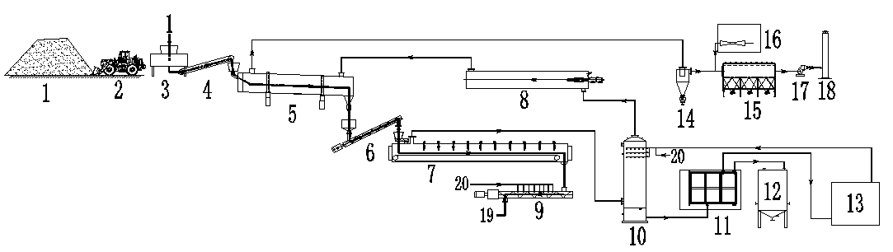

图 1 工艺流程图

图中各代号表示：1-油泥；2-装载机；3-破碎筛分磁选设备；4-皮带输送机；5-烘干机；6-螺旋输送机；7-热脱附室；8-二燃室；9-加湿除尘机；10-喷淋冷却塔；11-油水分离器；12-回收油罐；13-一体化污水处理设备；14-旋风除尘器；15-布袋除尘器；16-活性炭喷射器；17-引风机；18-烟囱；19-洁净土；20-新鲜水。

工艺流程简介如下：

1. 物料预处理：油泥通过破碎筛分磁选设备处理后可将油泥中的石块和杂物筛分出来，同时将油泥粉碎颗粒化，确保最大粒径不超过5cm以实现油泥在热脱附室中可有效传热；同时通过磁选功能除去油泥中废铁。
2. 物料烘干：经过预处理的物料，通过输送机输送至烘干机进行烘干处理，它是以二燃室排出的高温烟气为干燥介质。湿物料由加料装置进入烘干机筒内，与高温烟气间接接触，物料被加热后，水分蒸发达到减少含水率的目的，物料干燥后通过螺旋输送机输送至热脱附室。

（3）热脱附系统：干化油泥进入热脱附室后，被均匀加热至石油烃气化的温度以上，通过控制热脱附室的温度和停留时间有选择的使石油烃得以从油泥中挥发和分离，同时使水分从油泥中蒸发出来。热脱附室产生的烟气通过管道进入喷淋冷凝塔，脱油渣土从热脱附室出口排出至加湿除尘机（采用新鲜水加湿），加湿除尘并降温后的脱油渣土从出口排出。

（4）冷凝回收油系统：从热脱附单元中分离出混合气在喷淋冷却塔内进行冷凝收集，冷凝后的液相进入油水分离器进行油水分离，分离的油进入到回收油罐暂存。从喷淋冷却塔排出的不凝气体进入二燃室。

（5）尾气处理系统：不凝气体进入二燃室后，在近 800℃ 高温下燃烧，此过程确保从热脱附室中分离出来的石油烃等有机成分完全氧化分解。从二燃室排出的高温烟气作为干燥介质送至烘干机对物料进行烘干以降低物料中的水分。从烘干机排出的尾气进入旋风除尘器及布袋除尘器进行彻底除尘；同时由活性炭喷射器喷入活性炭粉末吸附烟气中其他有害物质，气体达标后，最后由引风机引出经烟囱高点排放。

# 物料平衡计算

## 计算依据

本文以以下物料的工况作为计算依据：

1. 含油污泥处理量：200000t/年
2. 油泥含水率：25%
3. 含油率：15%
4. 含固率：60%
5. 热脱附室燃烧温度：350℃
6. 喷淋冷凝塔出塔温度：95℃
7. 二燃室燃烧温度：800℃
8. 烟气出烘干机温度：200℃
9. 空气过剩系数：1.1

（10）天然气热值：35880kJ/Nm3

（11）计算基准温度：20℃

## 全物料平衡

根据以上工况计算，含油污泥热脱附处理物料平衡计算情况详细见表1，图2。

表1总物料平衡表



# IMG_256

图2 物料平衡图 （单位：t/a）

# 热平衡计算

## 热平衡图

油泥热脱附处理工艺主要热量单元的热平衡图如图3所示。

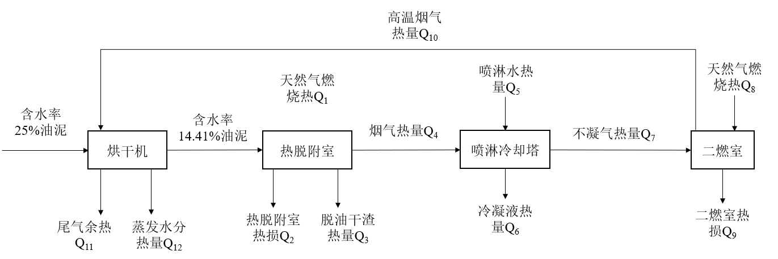

图 3 热平衡图

## 热平衡计算结果

根据热平衡图建立各个热量单元的输入、输出能量平衡关系式，计算系统中每个单元每个部分的能量：

（1）热脱附室热平衡方程式：Q1=Q2+Q3+Q4

（2）喷淋冷却塔平热衡方程式：Q4+Q5=Q6+Q7

（3）二燃室热平衡方程式：Q7+Q8=Q9+Q10;

（4）烘干机热平衡方程式：Q10=Q11+Q12

根据各单元能量平衡关系式得出总热平衡工程式：Q1+Q5+Q8=Q2+Q3+Q6+Q9+Q 11+Q 12，热平衡计算结果见表2。

表 2 热脱附热平衡理论计算结果汇总表

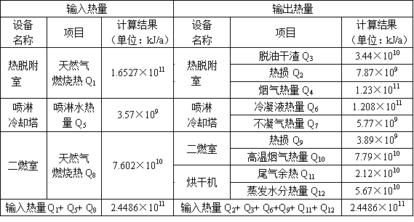

# 结语

该套含油污泥异位热脱附处理系统可利用二燃室产生的高温烟气对油泥进行干化，减少进入热脱附室的含水率，从而减少热脱附室的天然气消耗量；并经过冷凝及油水分离实现了液态油资源的回收，该工艺可实现含污油泥减量化、无害化、资源化处理目的。本文对该工艺进行物料平衡及热平衡理论计算可为含油污泥热脱附处理技术的应用研究提供参考。

参考文献：

[1]陈忠喜，魏利著.油田含油污泥处理技术及工艺应用研究[M].北京 科学出版社2012. [2]陈果，王景瑶，李聚揆.石油烃污染土壤修复技术研究进展[J].应用化工，2018,47（5）：1014-1017.

[3]崔双超，齐世明，殷晓波等.石油烃污染土壤生物修复工程实例[J].绿色科技，2019,4：83-87.

[4]沈宗泽，陈有鑑，李书鹏等.异位热脱附技术与设备在我国污染场地修复工程中的应用[J]环境工程学报.2019,13(9):2060-2073.

[5]张新建，王茂仁.浅谈石油烃污染土壤间接热脱附修复技术[J]化工管理.2018,5:107-108.

[6]杨振，柳林杉，刘明杰等.油浸泥土热脱附修复小试实验条件的探索[J]环境工程学报.2019,13（10）:2320-2327.

[7]邓若飞，王嘉炜，孙拥军等.一种油泥处理工艺的探究[J]超星.2017,2:85-86.